**Statutární město Frýdek-Místek**

**Rada města Frýdku-Místku**

**Nařízení města**

**o vymezení oblastí statutárního města Frýdku-Místku, ve kterých lze místní**

**komunikace nebo jejich určené úseky užít za cenu sjednanou v souladu s cenovými**

**předpisy**

Rada města Frýdku-Místku se na své 65. schůzi konané dne 4.3.2025 usnesla vydat na základě ustanovení § 23 odst. 1 písm. a) a c) zákona č. 13/1997 Sb., o pozemních komunikacích, ve znění pozdějších předpisů a v souladu s ustanovením § 11 odst. 1 a § 102 odst. 2 písm. d) zákona č. 128/2000 Sb., o obcích (obecní zřízení), ve znění pozdějších předpisů, toto nařízení města (dále jen nařízení):

**Čl. 1.**

1. Nařízení vymezuje oblasti města, ve kterých lze místní komunikace nebo jejich určené úseky pro účely organizování dopravy užít jen za cenu sjednanou v souladu s cenovými předpisy
2. k stání silničního motorového vozidla na dobu časově omezenou, nejvýše však na dobu 24 hodin,
3. k stání silničního motorového vozidla provozovaného právnickou nebo fyzickou osobou za účelem podnikání podle zvláštního právního předpisu, která má sídlo nebo provozovnu ve vymezené oblasti města, nebo k stání silničního motorového vozidla fyzické osoby, která má místo trvalého pobytu nebo je vlastníkem nemovitosti ve vymezené oblasti.
4. Pro účely tohoto nařízení se oprávněnou osobou rozumí právnická nebo fyzická osoba provozující silniční motorového vozidlo za účelem podnikání podle zvláštního právního předpisu, která má sídlo nebo provozovnu ve vymezené oblasti města, fyzická osoba, která má místo trvalého pobytu nebo je vlastníkem nemovitosti ve vymezené oblasti města.
5. Pro účely tohoto nařízení se silničním motorovým vozidlem rozumí vozidla kategorie L a M (motocykly a osobní vozidla), jejichž celková hmotnost nepřevyšuje 3,5 t[1]).
6. Zónou Frýdek, centrum se pro účely tohoto nařízení rozumí oblast ohraničená ulicemi Hluboká, Zámecká, Zámecké náměstí, spojovacím chodníkem mezi ulicí Hasičská a Zámeckým náměstím, dále ulicemi Hasičská včetně domů na této ulici, Radniční a Revoluční. Grafické vyjádření je vyobrazeno v příloze č. 1.
7. Městská památková zóna Místek2) (dále jen MPZ Místek) je oblast ohraničená ulicemi Hlavní, 8. pěšího pluku a Ostravská. Grafické vyjádření je vyobrazeno v příloze č. 1.

**Čl. 2.**

1. Místní komunikace nebo jejich určené úseky uvedené v příloze č. 2 tohoto nařízení lze užít ke stání silničního motorového vozidla v době uvedené v příloze č. 2 tohoto nařízení nejvýše na dobu 24 hodin pouze za cenu sjednanou v souladu s cenovými předpisy.
2. Zaplacení ceny za stání silničního motorového vozidla dle čl. 2. odst. 1 tohoto nařízení se prokazuje parkovacím lístkem vydaným parkovacím automatem nebo dlouhodobým parkovacím lístkem vydaným správcem parkovišť. Parkovací lístek a dlouhodobý parkovací lístek lze zakoupit též prostřednictvím mobilní či webové aplikace.
3. Doba platnosti parkovacího lístku je maximálně 24 hodin od zakoupení. Pokud je parkovací automat vybaven rozhraním pro zadání registrační značky vozidla platí vydaný parkovací lístek pouze pro vozidlo s registrační značkou uvedenou na parkovacím lístku.
4. Dlouhodobý parkovací lístek lze zakoupit na dobu minimálně 1 měsíc a maximálně na dobu 1 roku, vždy však s platností maximálně do konce kalendářního roku a je vázán ke konkrétnímu motorovému vozidlu.
5. Parkovací lístek vydaný parkovacím automatem nebo dlouhodobý parkovací lístek vydaný správcem parkovišť musí být po celou dobu stání vozidla viditelně umístěn za čelním sklem vozidla, a to takovým způsobem, který umožní zřetelně registrovat údaje potvrzující platnost lístku. V případě vozidla bez čelního skla (např. motocykl, moped) je řidič zaparkovaného vozidla povinen při kontrole platný parkovací lístek nebo dlouhodobý parkovací lístek předložit.
6. V případě zakoupení parkovacího lístku nebo dlouhodobého parkovacího lístku prostřednictvím mobilní či webové aplikace se zaplacení ceny za stání silničního motorového vozidla eviduje a ověřuje v elektronickém systému.
7. Dlouhodobý parkovací lístek vydávaný správcem parkovišť ve fyzické podobě bude vydán jakékoliv právnické nebo fyzické osobě, a to na základě její žádosti a po zaplacení ceny sjednané v souladu s cenovými předpisy. Zaplacením ceny za dlouhodobý parkovací lístek vydaný správcem parkovišť nevzniká tomu, komu byl dlouhodobý parkovací lístek vydán, nárok na parkovací místo.

**Čl. 3.**

Cena za stání silničního motorového vozidla dle čl. 2. nařízení je stanovena v Ceníku za stání silničních motorových vozidel na místních komunikacích schváleném Radou města Frýdku-Místku a její úhrada je možná:

1. mincemi v parkovacím automatu, dle pokynů na parkovacím automatu,
2. platební kartou,
3. prostřednictvím mobilní a webové aplikace.

**Čl. 4.**

1. Místní komunikace nebo jejich určené úseky uvedené v příloze č. 3 tohoto nařízení lze užít ke stání silničního motorového vozidla:
2. provozovaného právnickou nebo fyzickou osobou za účelem podnikání podle zvláštního právního předpisu, která má sídlo nebo provozovnu ve vymezené oblasti obce
3. k stání silničního motorového vozidla fyzické osoby, která má místo trvalého pobytu nebo je vlastníkem nemovitosti ve vymezené oblasti obce

a to za cenu sjednanou v souladu s cenovými předpisy, stanovenou v Ceníku za stání silničních motorových vozidel na místních komunikacích schváleném Radou města Frýdku-Místku.

1. Vymezenou oblastí obce se rozumí zóna Frýdek, centrum a MPZ Místek.
2. Zaplacení ceny za stání silničního motorového vozidla dle čl. 4. odst. 1 tohoto nařízení se prokazuje parkovací kartou vydanou správcem parkovišť.
3. Parkovací karta musí být po celou dobu stání (v případě parkovišť s parkovacím automatem po celou stání v době provozu parkovacího automatu) viditelně umístěna za čelním sklem vozidla, a to takovým způsobem, který umožní zřetelně registrovat údaje potvrzující platnost parkovací karty. V případě vozidla bez čelního skla (např. motocykl, moped) je řidič zaparkovaného vozidla povinen při kontrole platnou parkovací kartu předložit. S takto umístěnou platnou parkovací kartou může silniční motorové vozidlo stát na místních komunikacích nebo jejich určených úsecích dle přílohy č. 3 tohoto nařízení, aniž by bylo nutné prokazovat zaplacení ceny za stání silničního motorového vozidla parkovacím lístkem vydaným parkovacím automatem nebo dlouhodobým parkovacím lístkem vydaným správcem parkovišť.
4. Parkovací kartu mohou obdržet pouze:
   1. v případě podnikajících oprávněných osob na základě předložení dokladu o sídle nebo dokladu o provozovně v zóně Frýdek, centrum, nebo v MPZ Místek,
   2. v případě fyzických osob s trvalým pobytem nebo fyzických osob vlastnících nemovitost v zóně Frýdek, centrum, nebo v MPZ Místek, na základě předložení občanského průkazu, technického průkazu (oprávněná osoba musí být majitelem vozidla) a dokladem prokazujícím trvalý pobyt. V případě osob užívajících služební vozidlo k soukromým účelům musí být kromě technického průkazu vozidla doložena i kopie smlouvy o podmínkách a způsobu užívání služebního motorového vozidla zaměstnancem pro služební i soukromé účely,

a to na základě žádosti a po zaplacení ceny sjednané v souladu s cenovými předpisy.

1. Požadované doklady uvedené v odst. 5 žadatel předkládá v originále nebo formou ověřené kopie.
2. Každé osobě, která splňuje podmínky dle čl. 4. odst. 1 písm. a) tohoto nařízení může být vydána jedna parkovací karta, která není vázaná ke konkrétnímu silničnímu motorovému vozidlu, na které bude uvedeno její obchodní jméno nebo její jméno a příjmení, pod kterým dle zvláštních právních předpisů podniká.
3. Každé osobě, která splňuje podmínky dle čl. 4. odst. 1 písm. b) tohoto nařízení může být vydána jedna parkovací karta, na které ale může být uvedeno více vozidel, které oprávněná osoba vlastní.
4. Správcem parkovišť je společnost TS a.s., se sídlem 17. listopadu 910, 738 01 Frýdek-Místek, IČ: 60793716.
5. Parkovací karty se vydávají s platností minimálně 1 měsíc a maximálně na dobu 1 roku, vždy však s platností maximálně do konce kalendářního roku.
6. Parkovací karta nezakládá nárok na volné parkovací místo.

**Čl. 5.**

**Sankce**

1. Kontrolu dodržování tohoto nařízení provádí Městská policie Frýdek-Místek.
2. Porušení tohoto nařízení se postihuje podle zvláštních právních předpisů.

**Čl. 6.**

**Závěrečná ustanovení**

1. Dlouhodobé parkovací lístky a parkovací karty vydané na základě nařízení města č. 2/2023 o vymezení oblastí statutárního města Frýdek-Místek, ve kterých lze místní komunikace nebo jejich určené úseky užít za cenu sjednanou v souladu s cenovými předpisy, zůstávají v platnosti po dobu na nich vyznačenou.
2. Tímto nařízením se ruší:

* Nařízení města č. 2/2023 o vymezení oblastí statutárního města Frýdku-Místku, ve kterých lze místní komunikace nebo jejich určené úseky užít za cenu sjednanou v souladu s cenovými předpisy ze dne 14.03.2023.

1. Toto nařízení nabývá účinnosti dnem 01.04.2025.

|  |  |  |
| --- | --- | --- |
| Petr Korč  primátor |  | Marcel Sikora  náměstek primátora |

**Příloha č. 1**

**Vymezené oblasti:**

1. **Zóna Frýdek, centrum**

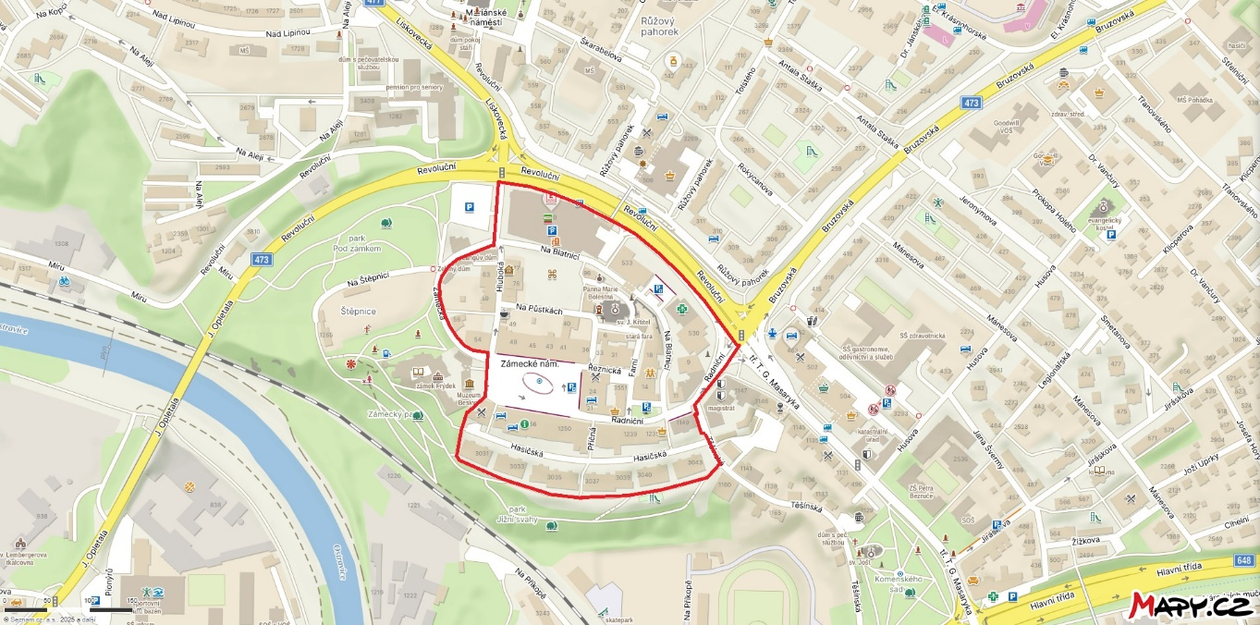

1. **MPZ Místek**

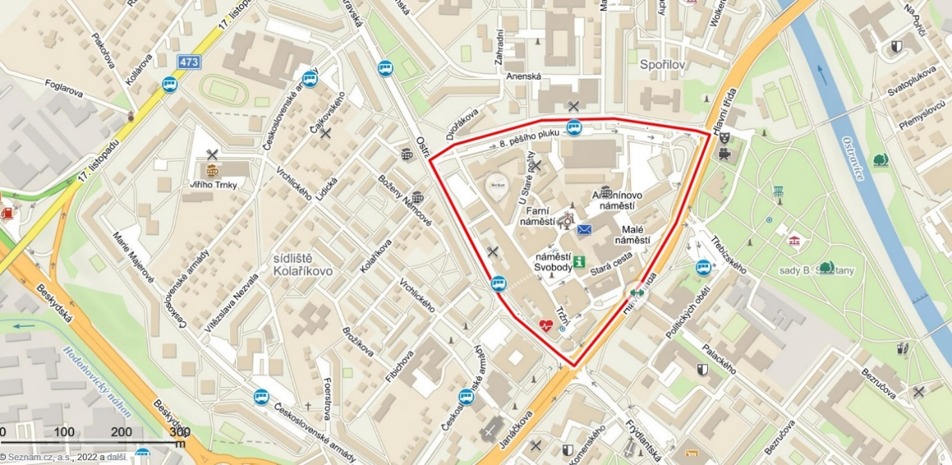

**Příloha č. 2**

Místní komunikace nebo jejich určené úseky, které lze užít ke stání vozidla pouze za cenu sjednanou v souladu s cenovými předpisy, nejvýše na dobu 24 hodin.

1. Lokalita A

Místní komunikace nebo jejich určené úseky Doba zpoplatnění

Hlavní třída v prostoru bývalého autobusového Po – Pá 7:30 – 16:00

nádraží

1. Lokalita B

Místní komunikace nebo jejich určené úseky Doba zpoplatnění

Ostravská od ul. Československé armády po Po – Pá 7:30 – 16:00

ul. J. V. Sládka, Jiráskova v úseku od tř. T. G. Masaryka

po ul. J. Švermy, Frýdlantská u obchodního domu „Ještěr“,

Sadová podél objektu České pošty, Nádražní, Palackého včetně

části slepé ulice před Národním domem, Pivovarská v prostoru

bývalého tržiště, Hlavní třída u tržiště, část ulice 8. pěšího pluku

v úseku od ulice Hlavní po ulici Malý Koloredov před mateřskou

školou, část ulice 8. pěšího pluku v úseku od ul. U Staré pošty po

ulici Ostravská, Viléma Závady, Těšínská pod magistrátem

1. Lokalita C

Místní komunikace nebo jejich určené úseky Doba zpoplatnění

Část ulice 8. pěšího pluku v úseku od ulice Malý Koloredov po Po – Pá 7:30 – 16:00

ulici U Staré pošty, část ulice 8. pěšího pluku v úseku od ulice

Hlavní po ulici Malý Koloredov blíže k tržišti, U Staré pošty,

Zámecké náměstí, Hasičská, Na Blatnici, Radniční, Těšínská

vedle budovy magistrátu

**Příloha č. 3**

1. Místní komunikace nebo jejich určené úseky, které lze užít ke stání silničního motorového vozidla:
2. provozovaného právnickou nebo fyzickou osobou za účelem podnikání podle zvláštního právního předpisu, která má sídlo nebo provozovnu v zóně Frýdek, centrum
3. k stání silničního motorového vozidla fyzické osoby, která má místo trvalého pobytu nebo je vlastníkem nemovitosti v zóně Frýdek, centrum

* parkoviště na Zámeckém náměstí
* ulice Hasičská
* parkoviště na ulici Radniční

1. Místní komunikace nebo jejich určené úseky, které lze užít ke stání silničního motorového vozidla:
2. provozovaného právnickou nebo fyzickou osobou za účelem podnikání podle zvláštního právního předpisu, která má sídlo nebo provozovnu v MPZ Místek
3. k stání silničního motorového vozidla fyzické osoby, která má místo trvalého pobytu nebo je vlastníkem nemovitosti v MPZ Místek

* parkoviště na Malém náměstí u domu č.p. 103
* parkoviště na Antonínově náměstí
* parkoviště na ulici Stará cesta u podchodu
* parkoviště na ulici Pivovarská v prostoru bývalého tržiště
* parkoviště na ulici Pivovarská vedle polikliniky
* parkoviště na ulici Hlavní třída u tržiště
* parkoviště na ulici Hlavní třída u Základní umělecké školy
* parkoviště na ulici Tržní u podchodu

1. Dle zákona č. 56/2001 Sb., o podmínkách provozu vozidel na pozemních komunikacích, ve znění pozdějších předpisů, a vyhlášky Ministerstva dopravy č. 153/2023 Sb., o schvalování technické způsobilosti vozidel a technických podmínkách provozu vozidel na pozemních komunikacích, ve znění pozdějších předpisů.

   Městská památková zóna Místek je vymezena vyhláškou Ministerstva kultury ČR č. 476/1992 Sb., o prohlášení území historických jader vybraných měst za památkové zóny. Rozsah městských památkových zón je přesně zakreslen ve stávajícím platném Územním plánu Frýdku-Místku, který je k dispozici na Magistrátu města Frýdku-Místku, odboru územního rozvoje a stavebního řádu.